**INSTITUTO FEDERAL DE EDUCAÇÃO, CIÊNCIA E TECNOLOGIA DE MINAS GERAIS**

**CAMPUS BAMBUÍ**

**Engenharia de Computação**

Disciplina: Banco de Dados

Professor: Marcos Roberto Ribeiro

Aluno(s):Beatriz Rodrigues de Oliveira Paiva

Trabalho Final

**Especificação de requisitos:**

O Software servira para auxiliar no controle de EPI’s de um Unidade Básica de Saúde.

Não precisara de cursos de capacitação pois usara como base o sistema de planilhas já utilizado para controle de utensílios gerais.

Teve bom desempenho até agora

Não será preciso atualizar o software com frequência pois tem um sistema de inserir novas funções.

Será de fácil transporte pois poderá instalar em qualquer computador.

**Requisitos funcionais:**

Fornecer quantidade em estoque

Alertar a necessidade de adquirir novos itens

Deve ser possível acessar com facilidade junto a internet.

Deve ser um sistema mais leve pois nem todos tem hardware de alta potência.

**Requisitos não funcionais:**

O programa tem tempo de resposta de 0,2 segundos

O software funcionara no sistema Windows

Ser criado na linguagem Python

**Projeto de Interface:**

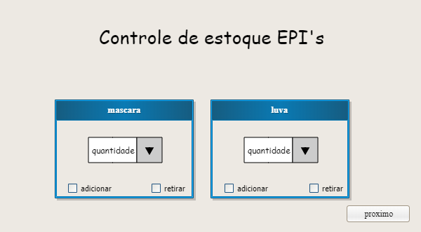

**Etapa Final**

**Tema:**Estoque de EPIs em uma Unidade Básica de Saúde

* Visões, Regras, funções, gatilhos e sistema conectado ao banco de dados: Não foi possível todas essas etapas no tempo.
* Correções das etapas anteriores
* Devem ser enviados o código-fonte, o executável e as instruções para rodar o sistema
* Entregar os arquivos comprimidos em um único arquivo ZIP

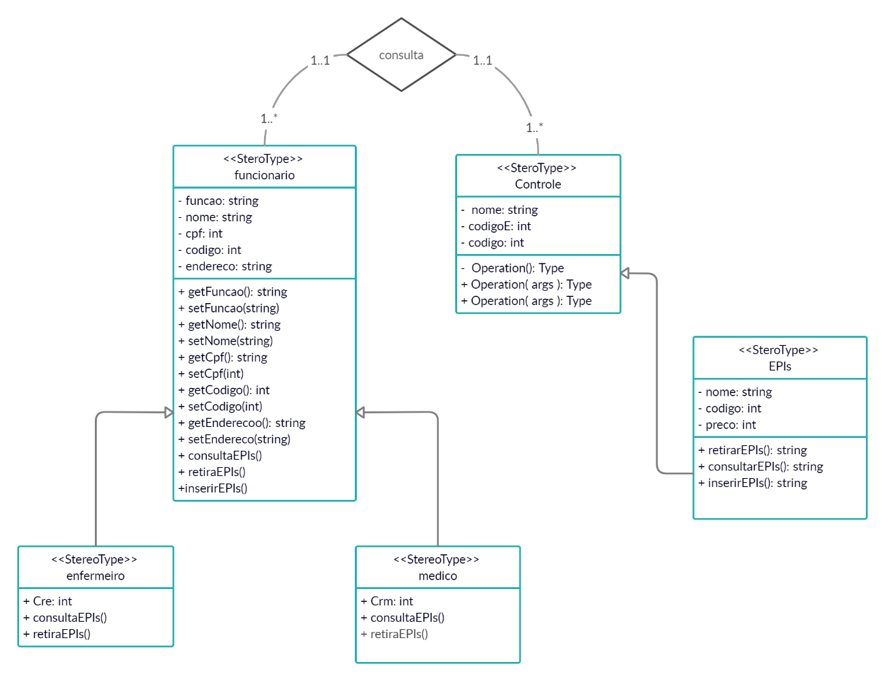

Para rodar o programa é necessário abrir o banco de dados com o root básico na porta 3306, está no arquivo “código_final”. Depois disso abrir o projeto feito no NetBeans, abrir a pasta “Pacotes de Teste”, “modelo.dao”, “programaDaoTeste” e por fim apertar (crtl + F6) para rodar. Se quiser adicionar valores diferentes apenas deve, na mesma aba, na parte “Funcionario fun = new Funcionario("medico", "soh", "852", 001, "jlf", 85);” mudar os valores desejados de acordo com o escolhido.